АДМИНИСТРАЦИЯ КУЛАКОВСКОГО СЕЛЬСОВЕТА
МОТЫГИНСКОГО РАЙОНА
КРАСНОЯРСКОГО КРАЯ

ПОСТАНОВЛЕНИЕ

«30» марта 2016г. п. Кулаково № 17-пг

Об утверждении схемы расположения
земельного участка на кадастровом плане территории
В соответствии со статьями 11.3, 11.10 Земельного кодекса Российской Федерации, руководствуясь Федеральным законом от 24.07.2007 № 221-ФЗ «О государственном кадастре недвижимости», рассмотрев заявление Горбуновой Н.Л.
ПОСТАНОВЛЯЮ:
1. Утвердить схему расположения земельного участка на кадастровом плане территории (далее – схема КПТ) (прилагается) и предварительно согласовать предоставление без проведения торгов Горбуновой Надежды Леонтьевны (место жительство: 663413, Красноярский край, Мотыгинский район, п. Кулаково, ул. Мира, д. 22, кв. 1, паспорт серия 0404 № 399498 выдан ОВД Мотыгинского района Красноярского края, 22.11.2003г.) земельный участок из категории земель населенных пунктов, разрешенное использование: приусадебный участок личного подсобного хозяйства, общей площадью 821 кв. м. расположенного по адресу: Красноярский край, Мотыгинский район, п. Кулаково, ул. Мира, д. 22, кв. 1. Земельный участок расположен в территориальной зоне Ж.
2. Настоящее постановление является основанием для внесения изменений в государственный кадастр недвижимости.
3. Контроль исполнения настоящего постановления оставляю за собой.
4. Постановление вступает в силу со дня подписания.

Глава Кулаковского сельсовета
Мотыгинского района
Красноярского края Т.А. Волкова

УТВЕРЖДЕНА
Постановление
от 30.03.2016г. № 17-пг
Администрация Кулаковского сельсовета
СХЕМА
расположения земельного участка или земельных участков на кадастровом плане территории

Условный номер земельного участка -
Площадь земельного участка 821 м²
Обозначение характерных точек границ |  | Координаты, м
 |  | X | Y
1 |  | 2 | 3
1 |  | 863838 | 151235
2 |  | 863837 | 151239
3 |  | 863830 | 151256
4 |  | 863822 | 151284
5 |  | 863814 | 151280
6 |  | 863806 | 151277
7 |  | 863819 | 151242
8 |  | 863822 | 151234
9 |  | 863824 | 151229
1 |  | 863838 | 151235
Система координат: СК кадастрового округа, зона 4 (МСК 167)
Квартал: 24:26:0201003
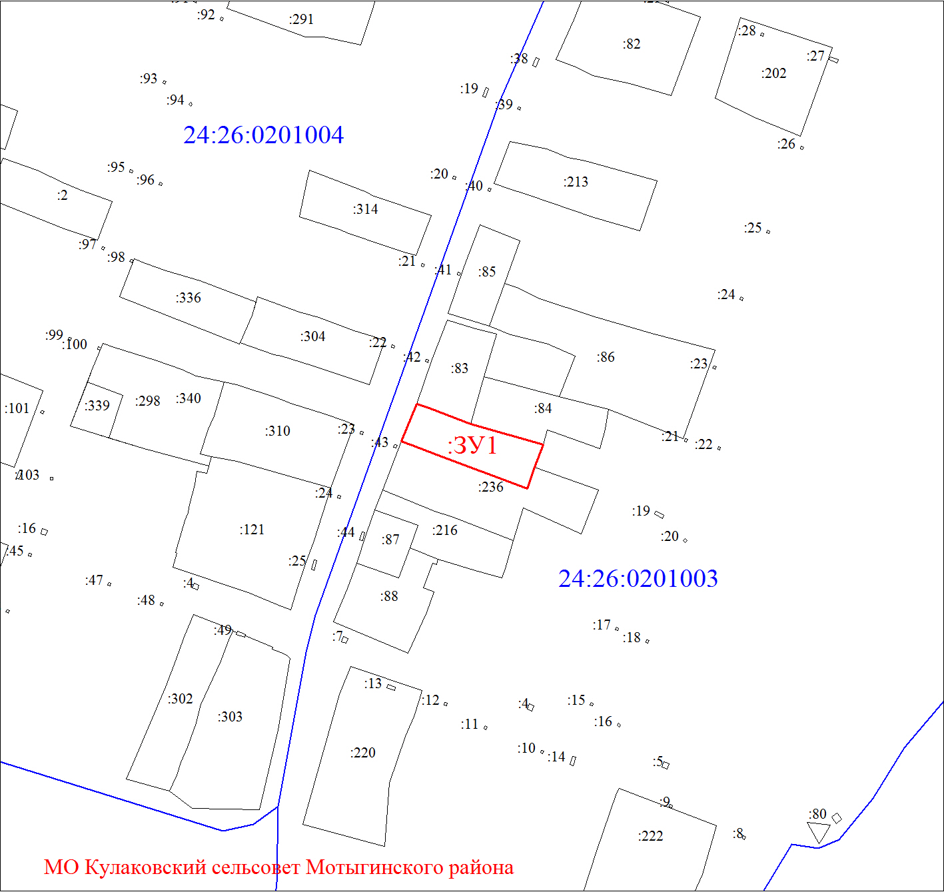
Масштаб 1:2000
Условные обозначения:
 | Границы земельных участков, установленные (уточненные) при проведении кадастровых работ, отражающиеся в масштабе
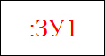 | Надписи вновь образованного земельного участка
 | Объект капитального строительства
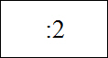 | Надписи кадастрового номера земельного участка
 | Существующая часть границы, имеющиеся в ГКН сведения о которой достаточны для определения ее местоположения
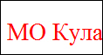 | Обозначение границы территориальной зоны
 | Граница кадастрового квартала
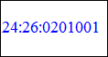 | Обозначение кадастрового квартала

